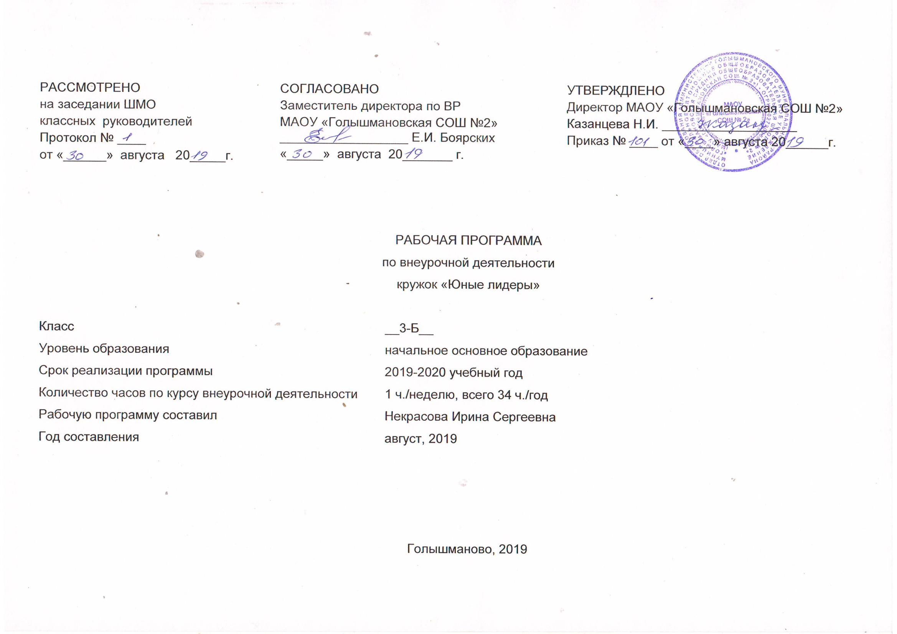

Результаты освоения курса внеурочной деятельности
ФГОС основного общего образования устанавливает требования к результатам освоения курса внеурочной деятельности: личностным, метапредметным, предметным.
Личностные результаты:
• Личностные
-формирование российской гражданской идентичности: патриотизма, любви и
уважения к Отечеству, чувства гордости за свою Родину, прошлое и настоящее
многонационального народа России;
-формирование ответственного отношения к учению, готовности и способности
обучающихся к саморазвитию и самообразованию на основе мотивации к обучению и
познанию;
-формирование положительных качеств личности и управление своими эмоциями в
различных (нестандартных) ситуациях и условиях;
-формирование дисциплинированности, трудолюбия и упорства в достижении
поставленных целей;
-формирование осознанного, уважительного и доброжелательного отношения к
другому человеку, его мнению, мировоззрению, культуре, готовности и способности вести диалог с другими людьми и достигать в нем взаимопонимания;
-формирование базиса знаний у учащихся в сфере оргуправленческих умений и навыков;
-формирование коммуникативной компетентности в общении и сотрудничестве со
сверстниками, взрослыми в процессе образовательной, творческой деятельности;
-формирование положительного отношения к учению, развитие познавательной активности, интеллектуальное развитие личности ребенка.
Метапредметные результаты:
• Метапредметные
1. Познавательные УУД:
- умеет самостоятельно определять цели своего обучения, ставить и формировать
для себя новые задачи в учебе и познавательной деятельности, развивать мотивы и
интересы своей познавательной деятельности;
-соотносит свои действия с планируемыми результатами, осуществлять
контроль своей деятельности в процессе достижения результата, определять способы
действий в рамках предложенных условий и требований;
-корректирует свои действия в соответствии с изменяющейся ситуацией;
-обобщает значение занятий;
-сравнивает представленную информацию, опираясь на личный опыт;
-анализирует и объективно оценивает правильность выполнения учебной задачи, собственные возможности ее решения;
- находит ошибки при реализации социальных проектов и проведении КТД, отбирает способы их исправления;
2. Коммуникативные УУД:
- включается в общение и взаимодействие со сверстниками на принципах уважения
и доброжелательности, взаимопомощи и сопереживания;
-учитывает разные мнения и стремится к координации различных позиций в сотрудничестве;
-договаривается и приходит к общему решению в работе по группам, микро-группам, парам;
-проявляет инициативу в творческом сотрудничестве;
- расширяет сферы общения, приобретает опыт взаимодействия с окружающим миром..
3. Регулятивные УУД:
-осуществляет целеполагание своей деятельности;
-оказывает бескорыстную помощь своим сверстникам;
-соблюдает правила поведения и предупреждения травматизма во время практических занятий;
-воспринимает предложения и оценку учителя, товарищей, родителей и других людей во время защиты социальных проектов, индивидуальных и групповых заданий;
-осуществляет взаимный контроль и оказывает помощь при проведении диагностики.

Предметные результаты:
• Предметные
-приобретает социальные знания, понимает социальную реальность и повседневную жизнь;
-формирует позитивные отношения обучающихся к базовым ценностям общества и к социальной реальности в целом.
-осваивает основы коллективно-творческой деятельности (сокращенно – КТД);
-осваивает основы социально-образовательного проекта (как образовательной формы), которая учит находить достойное место инициативам молодежи в сложно организованном, динамично изменяющемся социуме;
-включается в общение и взаимодействие со сверстниками на принципах уважения и
доброжелательности, взаимопомощи и сопереживания;
-развивает индивидуальные лидерские способности;
-формирует устойчивый интерес к социально преобразующей деятельности.

Содержание курса
Раздел 1: « Кто такой лидер? »
Методы работы:
- игры на знакомство;
- знакомство с целью детского творческого объединения «Ведущий за собой»;
- Беседа на тему «Кто такой лидер? »;
- тесты «Имеете ли вы организаторские способности», «Умеете ли вы выполнять указания? »;
- Организаторская этика – что это такое?
Раздел 2: «Мастер слова»
Введение в риторику. Публичное выступление. Правила успешного публичного выступления. Монолог и диалог.
Раздел 3: «Основы этикета»
Введение в этикет. Воспитанность как часть имиджа. Практические упражнения.
Раздел 4: «Психология лидера» Черты характера лидера. Как развить в себе стрессоустойчивость, силу воли и решительность? Практические упражнения
Раздел 5: « Коллектив - основа организаторской деятельности ».
Методы работы:
- Что такое коллектив? Портрет коллектива;
- Стадии развития коллектива (по А. Н. Лутошкину и А. С. Макаренко);
- Позиция актива в коллективе ребят;
- Система поручений в детском коллективе.
Раздел 6: «Как правильно организовать работу»
Методы работы:
- Беседа: «10 этапов от старта до финиша »;
- Советы начинающему организатору;
- ролевые и деловые игры, имитирующие реальные жизненные ситуации.

Раздел 7: «Организация самоуправления»
Методы работы:
- Беседа: «Что такое самоуправление? Структура самоуправления. Модель школьного ученического самоуправления »;
- Практическое задание: создать модель ученического самоуправления для младших школьников;
- Варианты создания информационного стенда школьного самоуправления;
Раздел 8: «Игра – дело серьёзное »
Методы работы:
- Беседа на тему « Играйте серьёзно »,
- практическое занятие «Виды игр», «Актерское мастерство».
Выезды в театр и посещения музея.
Культмассовые мероприятия способствуют сплочению коллектива, эстетическому воспитанию, приобщению к культурным ценностям.
Вечер добрых друзей.
Общение, развлекательная программа, подведение итогов, планы на будущее.

Тематическое планирование

№ п/п раздела и тем | Название раздела, темы |  |  |  |  |  | Количество часов отводимых на освоение темы
1. | Раздел «Кто такой лидер?» |  |  |  |  |  | 4ч
 | 1 |  | Характеристика лидера, его качества. |  |  |  | 1
 | 2 |  | Игра на выявление лидера «Сделай шаг вперед». |  |  |  | 1
 | 3 |  | Мои лидерские качества Тест «Лидер ли я?» |  |  |  | 1
 | 4 |  | Разные пути общения. |  |  |  | 1
2. | Раздел « Коллектив - основа организаторской деятельности ». |  |  |  |  |  | 7
 | 5 |  | Имеете ли вы организаторские способности? |  |  |  | 1
 | 6 |  | Организаторская этика – что это такое? |  |  |  | 1
 | 7 |  | Коллектив-основа организаторской деятельности |  |  |  | 1
 | 8 |  | Что такое коллектив? Портрет коллектива |  |  |  | 1
 | 9 |  | Стадии развития коллектива |  |  |  | 1
 | 10 |  | Позиция актива в коллективе ребят |  |  |  | 1
 | 11 |  | Система поручений в детском коллективе. |  |  |  | 1
3 | Раздел : « Как правильно организовать работу » |  |  |  |  |  | 5ч
 | 12 |  |  | 10 этапов от старта до финиша |  |  | 1
 | 13 |  |  | Советы начинающему организатору |  |  | 1
 | 14 |  |  | Ролевые и деловые игры, имитирующие реальные жизненные ситуации |  |  | 1
 | 15 |  |  |  |  | Организация подготовки к новогодним праздникам | 1
 | 16 |  |  |  |  | Проведение игр, конкурсов на новогодних утренниках | 1
4 | Раздел « Организация самоуправления » |  |  |  |  |  | 5ч
 | 17 | Что такое самоуправление |  |  |  |  | 1
 | 18 | Структура самоуправления |  |  |  |  | 1
 | 19 | Модель школьного ученического самоуправления »; |  |  |  |  | 1
 | 20 | Создаем модель ученического самоуправления для младших школьников |  |  |  |  | 1
 | 21 | Информационный стенд в школьном (классном) самоуправлении |  |  |  |  | 1
5 | Раздел : « Игра – дело серьёзное » |  |  |  |  |  | 8ч
 | 22 |  |  |  |  | Игровые технологии. | 1
 | 23 |  |  |  |  | Виды игр. Подготовка к 8 марта | 1
 | 24 |  |  |  |  | Подвижные игры на переменах. | 1
 | 25 |  |  |  |  | Организация и проведение физкульминуток на переменах в начальных классах. | 1
 | 26 |  |  |  |  | Интеллектуальные игры. | 1
 | 27 |  |  |  |  | Игры на свежем воздухе. | 1
 | 28 |  |  |  |  | Игры на доверие. | 1
 | 29 |  |  |  |  | Организация коллективных трудовых дел. | 1
6 | Раздел «Мастер слова» |  |  |  |  |  | 5ч
 | 30 |  |  |  |  | Публичное выступление. | 1
 | 31 |  |  |  |  | Правила успешного публичного выступления. | 1
 | 32 |  |  |  |  | Монолог и диалог. | 1
 | 33 |  |  |  | Подготовка к Последнему звонку. |  | 1
 | 34 |  |  |  | Итоговое занятие. |  | 1

